

靈鷲山普仁獎屏東31學生得獎 巴郡雁入圍全國獎項

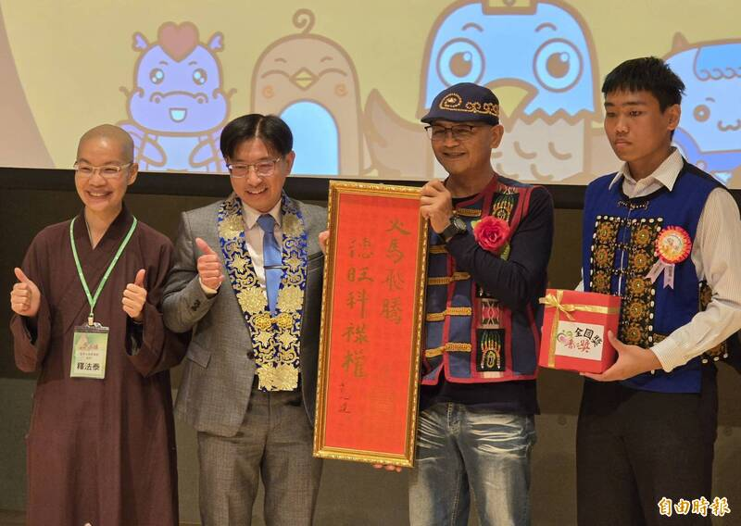
靈鷲山普仁獎，高樹國中學生巴郡雁（右一）入圍全國獎項，其父親也到場參加。（記者葉永騫攝）

靈鷲山普仁獎屏東區頒獎典禮今天在屏東總圖演藝廳舉行，由靈鷲山祕書長釋寶月法師主持，本屆屏東區共有國小組16 位及國中組 15 位得獎，其中高樹國中巴郡雁入圍全國獎項，獲獎的學生都是家境清寒、品行優良，在困境中仍能奮發向上，不畏生活的困難和挑戰。

釋寶月法師表示，普仁獎創辦人靈鷲山開山住持心道法師，自幼為孤兒，在戰亂中成長，飽受顛沛流離的痛苦，渴望心靈的寧靜與和平，深感教育是翻轉生命的關鍵力量，2003年創立普仁獎，表揚勉勵身處逆境卻堅持美善品德的國中小學子，她期許獲獎者「今日照亮自己，日後溫暖他人」。

入圍全國普仁獎最高榮譽的巴郡雁來自屏東三地門青葉村，在艱辛的家境中展現出令人動容的「鋼鐵自律」，一家5口僅靠擔任長照司機的父親與居家服務的母親勉力維持，且父親因職災重聽導致溝通障礙，郡雁不僅未被困境擊倒，更主動分擔洗衣、打掃及沉重的農事，成為家庭最堅實的肩膀，郡雁在校園中能文能武，練就一手蒼勁工整的書法，擁有一副好歌喉，更是籃球場上的健將，即便曾遭遇右手骨裂重挫，他仍憑藉鋼鐵意志重整人生節奏，昨天頒獎時父親也特別到場參加，為兒子的表現相當驕傲。

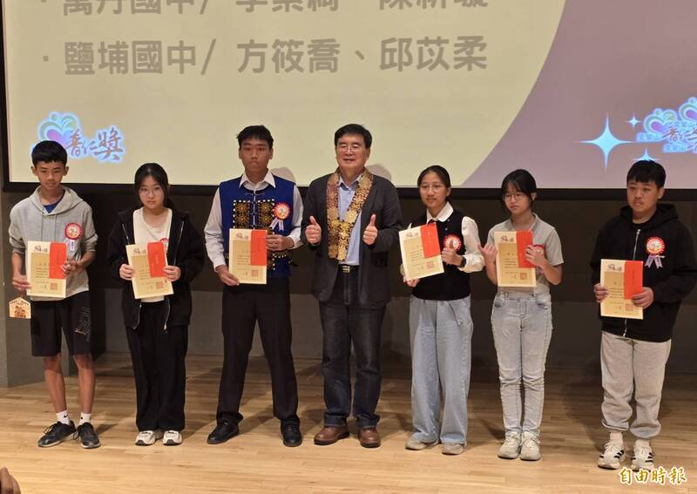
靈鷲山普仁獎屏東區頒獎昨天在屏東總圖舉行。（記者葉永騫攝）
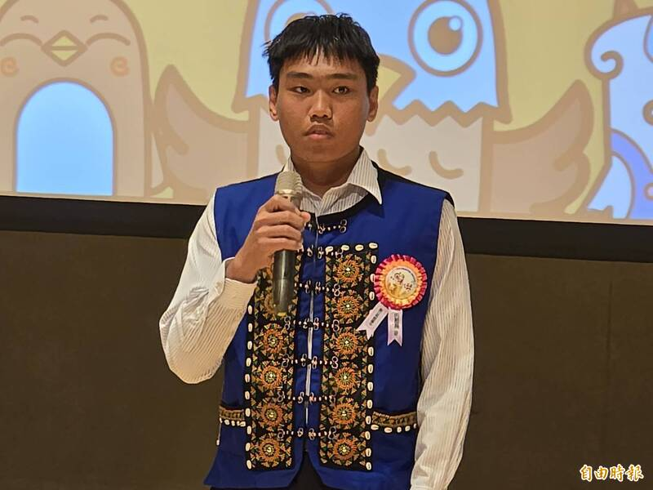
靈鷲山普仁獎入圍全國獎項的巴郡雁。（記者葉永騫攝）

https://news.ltn.com.tw/news/life/breakingnews/5321533

